ПРОЕКТ
«Школа Активного Гражданина»

РОДИНА МОЯ БЕЛАРУСЬ В ЛИЦАХ.
С заботой о здоровье
(о медицинских работниках)

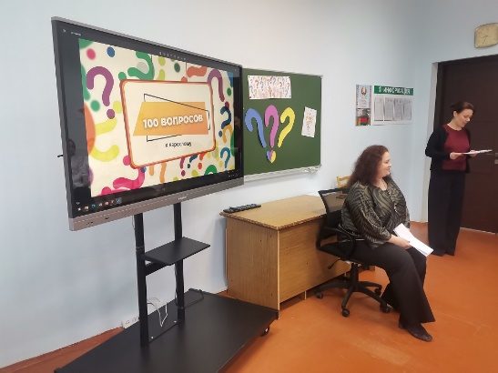
В апреле 2024г. состоялась встреча учащихся первого года обучения с директором колледжа Шевяковой Ириной Николаевной в формате «100 вопросов к взрослому».
В аудитории обсуждалась не та или иная тема, а главный герой, которому предстояло раскрыться перед учащимися. Это возможность задать интересующий вопрос и получить ответ, который может помочь сделать выбор, определить цели, продвинуться на пути к успеху.
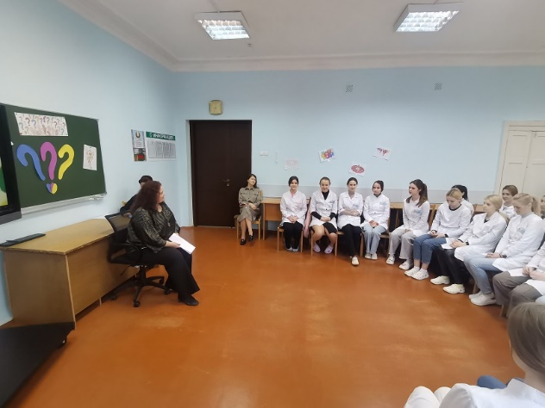
Ирина Николаевна имеет большой медицинский стаж. Окончив в 1991 году Полоцкое медицинское училище по специальности «Медицинская сестра», с 1991 по 1997 гг. обучается в Минском ордена Трудового Красного Знамени государственном медицинском институте по специальности «Терапия». Работала врачом-терапевтом в Витебской городской клинической больнице № 3, преподавателем терапии Полоцкого медицинского училища, заведующим медико-санитарной частью ОАО «Полоцк-Стекловолокно» государственного учреждения здравоохранения «Полоцкая центральная городская больница», заведующим центральной городской поликлиники ГУЗ «Полоцкая центральная городская больница». Имеет 1 квалификационную категорию по квалификации «врач».
Встреча с директором колледжа Ириной Николаевной не оставила ребят равнодушными. Беседа получилась искренней и открытой. Директор колледжа — счастливый человек! Отличный пример для наших учащихся!
25.04.2024 год

